数据传输模块说明

软件结构

服务器ES.Server：WebService网站 —>公司总部
  - 代码文件：ES.Server
  - 数据库脚本：ES.Server.sql

客户端ES.Client：Windows窗口程序 —>门店
  - 代码文件：ES.Client
  - 数据库脚本：ES.Client.sql

1. 运行环境准备
- Webservice：IIS7+，Asp.Net 4.0+，SqlServer2008+
- 客户端：Asp.Net 4.0+，SqlServer2008+

2. 运行配置

数据库准备
执行数据库脚本文件创建数据库相关表，初始化必要数据。

总部服务中心：

修改数据连接：将Web.Config文件中的数据库连接字符串改为对应的服务器数据库。如下图红框：
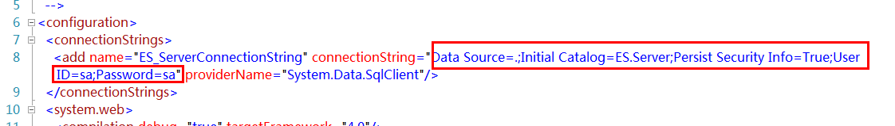

部署到IIS中，将Asp.Net版本设置为4.0，并将Transfer.asmx添加为默认文档。

启动网站测试是否运行成功。若成功界面如下：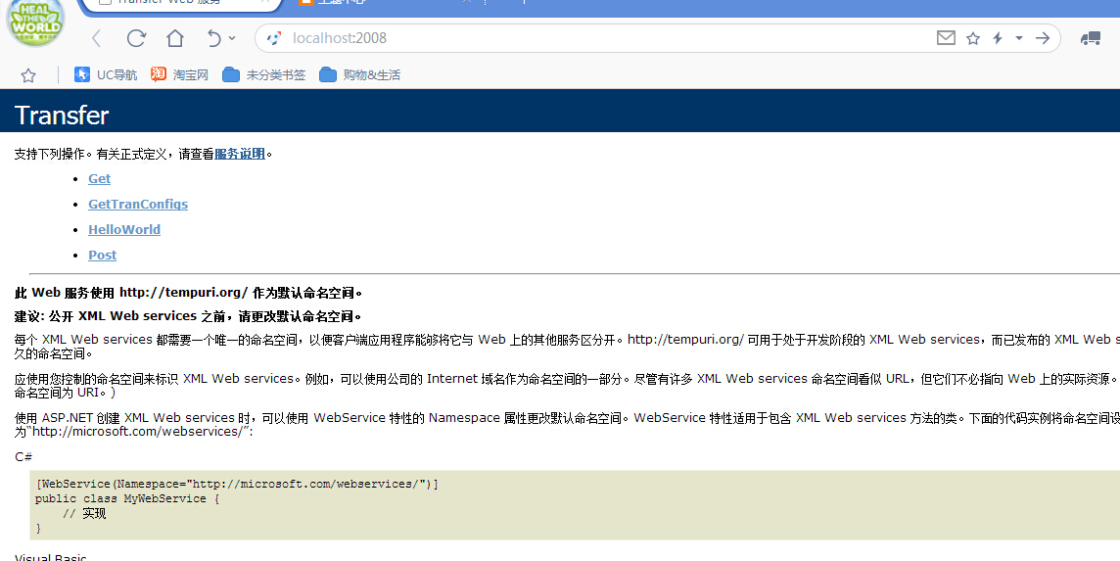

客户端

修改数据连接：将App.Config文件中的数据库连接字符串改为对应的服务器数据库。如下图红框：
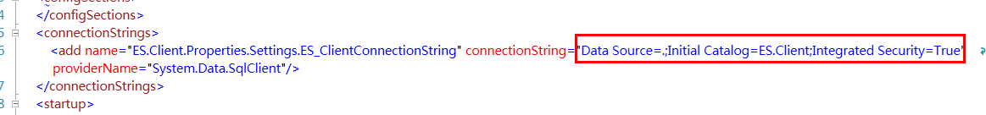

配置WebService：修改App.Config下的endpoint节点，将路径指向刚刚配置的WebService网址。如下图：
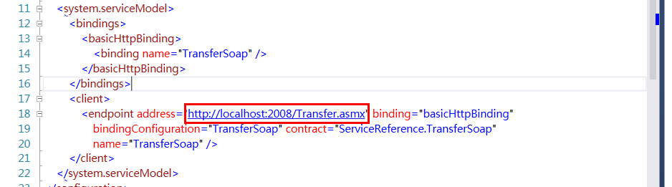

双击运行客户端，运行成功如下：
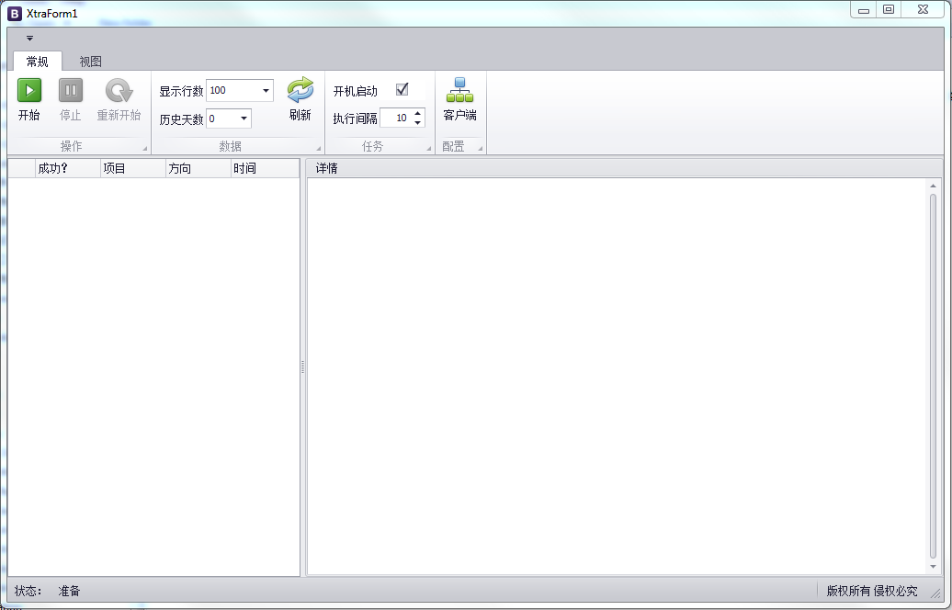

3. 门店（客户端）配置

服务端
进入服务中心主页（http://localhost:2008/），登录服务中心（账户：abc@qq.com，密码：Ji@sh229190）
点击进入门店配置页面新增或者配置门店，如下图：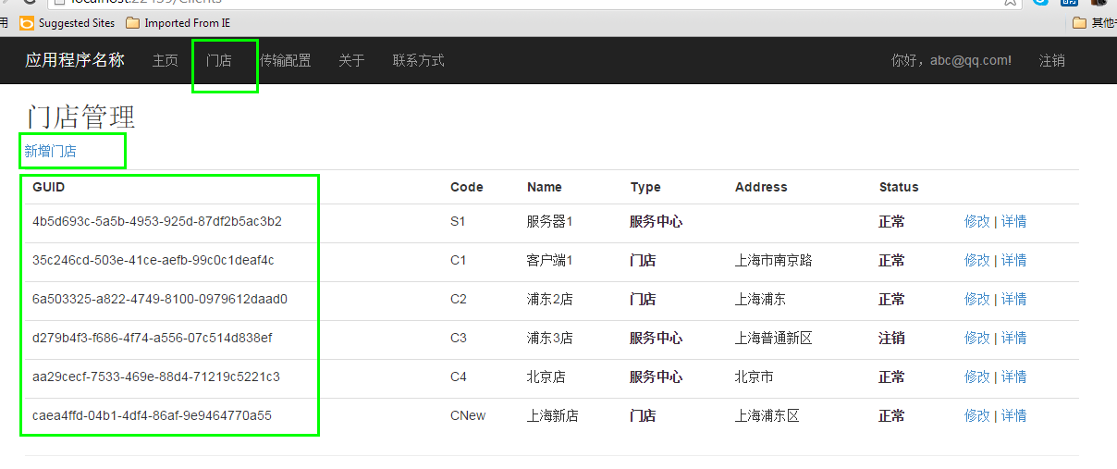（请注意GUID码，客户端需要根据此GUID码配置客户端。）

客户端
点击：“常规”>>“客户端”菜单项如下图：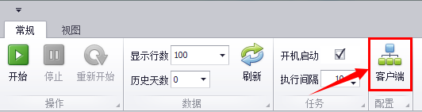
在客户端注册页面填入对应的GUID码，并保存。如下图：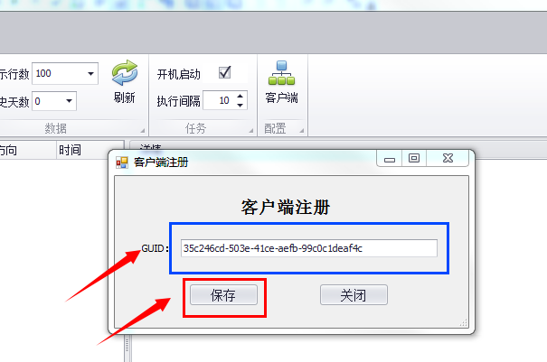

4. 新增传输配置
1. 进入传输配置页面，如下图：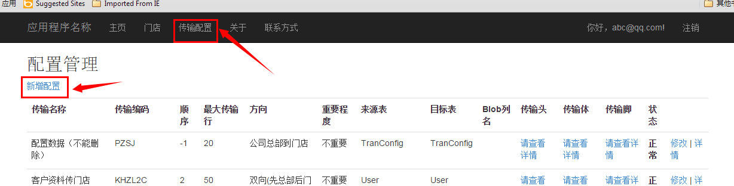
2. 点击新增配置进入新增配置页面，填写配置相关信息。请注意勾选传输字段，勾选完成后点击“生成Sql脚本”按钮即可自动生成脚本。如图：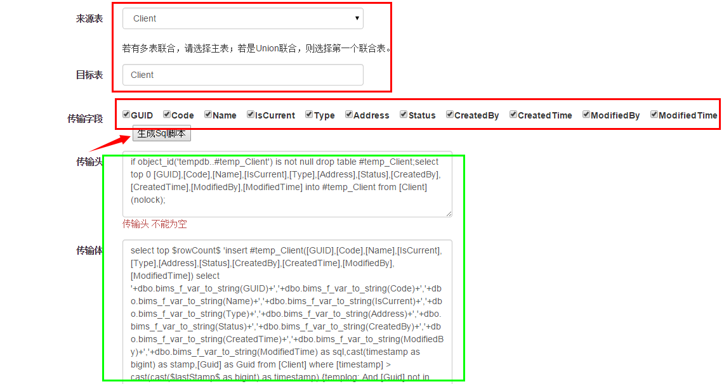若生成Sql脚本不满足要求，可以手动修改Sql脚本，变量请看变量配置说明中的变量说明。请注意：
临时表名必须为：“#temp_”+目标表名，如：目标表为T_AB，则临时表名为：#temp_T_AB
3. 点击“新增”按钮保存新配置。

5. 传输配置详细说明：

服务器端数据库说明
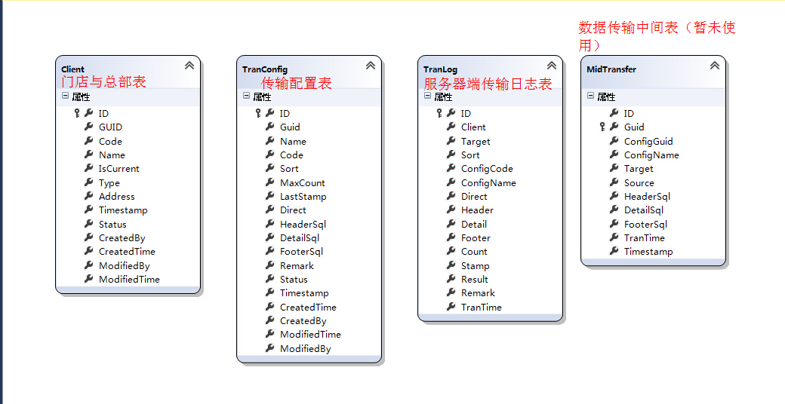
客户端数据库结构与服务器数据结构类似。

元配置数据：服务器端传输配置表中第一条为元配置数据，用于将服务器端的配置同步到各个客户端，不能删除。图示：

以下为TranConfig字段详细说明：
[ID] --ID,物理主键，自动生成
,[Guid] --guid码，数据唯一标示，添加数据时自动生成
,[Name] --传输项目名称
,[Code] --传输项目代号
,[Sort] --项目传输顺序
,[MaxCount] --单次最大传输行数
,[Cstamp] --最后传输数据的客户端时间戳，新增配置时请设置为0或者留空
,[Sstamp] --最后传输数据的服务端时间戳，新增配置时请设置为0或者留空
,[Direct] --数据传输方向：0-从服务器传到客户端，1-反之，2-双向（先客户端到服务器，后服务器到客户端），其他值非法，不处理。
,[Import] --重要程度，0-不重要，1-一般，2-重要
,[SourceTableName] --源数据表
,[TargetTableName] --目标数据表
,[BlobColumn] --二进制数据列名（只允许一列）
,[HeaderSql] --配置头，此数据没有变量，只在传输目标数据库上执行。
,[DetailSql] --配置体，此数据为最重要的配置，主要用于生成Insert Sql脚本。下边会进一步详细讲述。
,[FooterSql] --配置胶，与配置头类似，仅在目标数据库执行
,[Remark] --备注
,[Status] --状态：0-正常，其他为不正常
,[Timestamp] --时间戳，标示此条数据的版本，系统自动生成
,[CreatedTime] --创建时间
,[CreatedBy] --创建人
,[ModifiedTime] --修改时间
,[ModifiedBy] --修改人

变量说明
- $rowCount$ 一次性传输最大行数，对应于字段MaxCount。
- $lastStamp$ 最后传输数据的时间戳，对应于字段LastStamp。
- $tranferNo$ 传输流水号。
- $configCode$ 传输编码。
- {templog:排除传输最新临时数据的Sql:templog} 过滤掉本次从客服端更新进来的数据。

以User表为例如下：
HeaderSql：
主要用于创建临时表，用于目标数据库临时存储数，便于后续处理。
if object_id('tempdb..#temp_User') is not null drop table #temp_User;select top 0 [GUID] ,[Name] ,[Address],[Remark] ,[State] ,[CreatedTime] into #temp_User from [User](nolock);

DetailSql：
此为配置主体，主要用于生成Insert Sql脚本。两个美元$包裹字符为变量，在程序执行时会被替换成真实的数据值，请将$之间的字符保持大小写不变。变量说明：
- $rowCount$ 一次性传输最大行数，对应于字段MaxCount。
- $lastStamp$ 最后传输数据的时间戳，对应于字段LastStamp。
- $tranferNo$ 传输流水号。
- $configCode$ 传输编码。
- {templog:排除传输最新临时数据的Sql:templog} 过滤掉本次从客服端更新进来的数据。

配置示例数据如下：
select top $rowCount$ 'insert #temp_User([Guid],[Name],[Address],[Remark],[State],[CreatedTime]) select '+dbo.bims_f_var_to_string(Guid)+','+dbo.bims_f_var_to_string(Name)+','+dbo.bims_f_var_to_string(Address)+','+dbo.bims_f_var_to_string(Remark)+','+dbo.bims_f_var_to_string(State)+','+dbo.bims_f_var_to_string(CreatedTime) as sql,cast(timestamp as bigint) as stamp,[Guid] as Guid from [User] where [timestamp] > cast(cast($lastStamp$ as bigint) as timestamp) {templog: And [Guid] not in (Select [guid] from tranferTempLog where TransferNo = '$tranferNo$' and ConfigCode = '$configCode$') :templog} Order by [TimeStamp];

FooterSql：
此为将临时表中的数据更新到真正目标数据表的Sql 脚本，需要注意更新条件和字段。示例如下：
Update b set b.name = a.name,b.Address = a.Address ,b.State = a.State,b.Remark = a.Remark,b.CreatedTime = a.CreatedTime from #temp_User a,[User] b where a.Guid = b.Guid;if @@error <> 0 begin raiserror 20001 '更新配置出错'; rollback return end;insert into [User]([GUID],[Name],[Address],[Remark],[State],[CreatedTime]) select [GUID],[Name],[Address],[Remark],[State],[CreatedTime] from #temp_User a where a.Guid not in (Select [GUID] From [User]);if @@error <> 0 begin raiserror 20002 '更新配置出错';rollback return end;

结尾
由于此文档书写匆忙，不当或者含糊不明之处在所难免，若有任何问题，请随时联系我。
电话:13061903916
QQ:562758404

